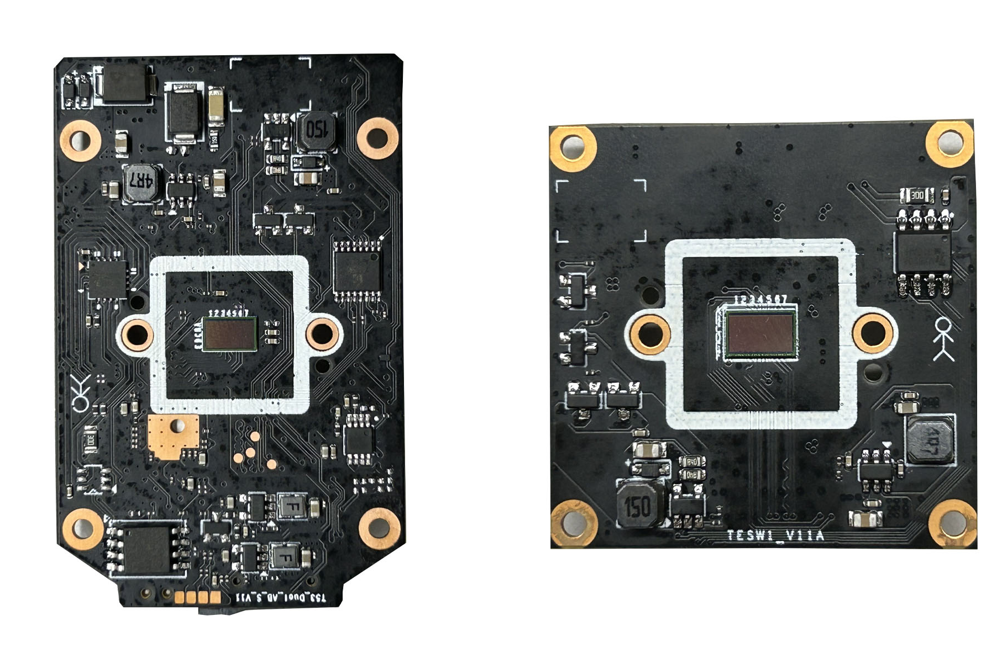
智能400万 TF卡存储TD53V60
为高清IPC专门设计，便于各种外壳安装，集成切换滤光片驱动、传感器、编码、传输、存储。免费提供Seetong APP和客户端，实现录像/预览/回放，支持Seetong云服务，支持手机监控。配嵌入式NVR可建成高稳定性系统。支持多种组网方式：
IPC --------NVR--------Seetong云--------Seetong客户端
IPC --------NVR--------Seetong云--------Seetong APP
IPC --------NVR--------Seetong客户端
IPC --------Seetong客户端
IPC --------Seetong云--------Seetong APP

序 | 规格指标 | TD53V60  4G枪球机 智能400万
1 | 系统结构 | 嵌入式Linux,单核32位DSP,纯硬压缩,看门狗,8MB FLASH,64MB内置DDR
2 | 传感器 | 400万像素CMOS(镜头光学尺寸:1/3”)，彩色0.001Lux@F1.2(AGC ON),黑白0Lux(IR ON)  200万像素CMOS(镜头光学尺寸:1/2.7”)，彩色1.0Lux@F2.0，黑白0.1 Lux@F2.0；集成IR-CUT驱动，支持Sensor+IR-CUT+LED补光的联动控制，支持日夜转换
3 | 视频处理 | H.265+/H.265/H.264视频编码,支持双码流,支持码流200~8000kbps可调
4 | 帧率 | 38板200万像素20帧,支持7~20帧/秒可调  53板400万像素20帧,支持7~20帧/秒可调
5 | 图像输出 | 38板主码流:1920×1080,1280×720，53板主码流:2560x1440,2304×1296,1080P
5 | 图像输出 | 子码流:640×360,352×288
6 | 音频接口 | 1路输入,支持麦克或拾音器输入;1路输出,自带功放(推荐喇叭8Ω/2W)
7 | 音频处理 | G.711编解码标准,支持双向语音对讲功能,支持音视频同步
8 | 网络接口 | 1个RJ45以太网接口,10/100M自适应，6KV浪涌防护
9 | TF接口 | 1个TF卡存储接口，最大支持512G
10 | 4G | 支持4G电信/移动 双卡双待
11 | Reset | 自带复位键，可扩展尾线复位按键
12 | 灯板接口 | 集成双路灯板驱动模块(推荐灯板：双光灯板)
13 | 电机接口 | 集成DC12V 双路（垂直+水平）电机驱动
14 | 信号接口 | 1个灯板接口支持灯板驱动, 12V电源线与灯板电源线推荐总导线线径各≥0.2mm^2，载流量各≥1A；1个IRCUT接口;1个报警IO接口
15 | 防雷保护 | 电源全面防雷,通过ITU-T K.21-2008,IEC61000-4-2/IEC61000-4-5等防雷标准测试
16 | 业务功能 | 支持OSD,支持实时视频传输,支持智能侦测报警联动,支持seetong云服务
17 | 网络协议 | 支持TPS,TCP/IP,IPv4,DHCP,RTSP,P2P
18 | 手机监控 | 支持手机监控(iOS, Android),支持“Seetong云”服务
19 | 电源 | DC12V-2A电源输入接口, 前端电源输入防雷击、防静电、防反接
20 | 尺寸与重量 | 38×53mm单板结构,净重约13.1g；38*38mm单板结构，净重约9.3g，功耗2424mW
21 | 工作环境 | -20℃～+55℃
备注：400万≈2560×1440,300万≈2304×1296,200万≈1920×1080

